המכללה האקדמית להנדסה בראודה 
המחלקה להנדסת תוכנה - מבוא למחשוב ענן
פרויקט - מועד הגשה: 10.2.26
הסעיף נלקח מתרגיל בית 1 הסעיף נלקח מתרגיל בית 2 הסעיף נלקח מתרגיל בית 3
בסיום הסמסטר, מגיש כל צוות סטודנטים את הפרויקט עליו עבדו במהלך הסמסטר. הפרויקט ימומש בסביבת גוגל קולאב, עם מסד נתונים FireBase. ההרצה תהיה מהמחברת, וגיבוי של כל ההגשות יאוחסן בתיקיית גיט של הצוות.
על הפרויקט להכיל את כל האלמנטים הממומשים במלואם כפי שתוארו בתרגילי בית 2+3.
יש להגיש את הפרויקט בדו"ח אשר אורכו לא יעלה על 15 עמודים , בכתב Arial 12.
-
קישור למחברת ההגשה: | https://colab.research.google.com/drive/1tZA0aSP3NEwdfezaLHjrsgv1oREVA5Wk#scrollTo=H552GjbUHp0N
קישור לתיקיית גיט: | https://github.com/AhmadTawil1/PlantSense-AI

יש לוודא שניתן להריץ את הפרויקט מהמחברת בלבד , ללא כל צורך בהטענה של קבצים נוספים או יציאה למערכת חיצונית (כגון FLASK). עבודות שלא יעמדו בתנאי זה, יקבלו ציון 0 על אלמנט הקוד.

- מהות המוצר ומרכיביו

מערכת PlantSense-AI היא פלטפורמת חקלאות חכמה (Smart Agriculture) המהווה "תאום דיגיטלי "עבור צמחים. המערכת משלבת ניטור סביבתי בזמן אמת, אבחון מחלות מבוסס בינה מלאכותית, וממשק צ'אט חכם לניהול ידע אגרונומי.

  - מודולים ופיצ'רים מעניינים
המערכת כוללת מספר מודולים מרכזיים המעניקים ערך מוסף למשתמש:
- מודול אבחון מחלות (AI Disease Analysis): פיצ'ר המשלב שני מודלי AI. הראשון, מודל ראייה ממוחשבת (MobileNetV2) לזיהוי ויזואלי של המחלה מהתמונה. השני, מודל שפה (Gemini 2.5 Flash) המספק הסבר מילולי, ציון בריאות (0-100), והמלצות טיפול קונקרטיות.
- צ'אט בוט חכם (RAG System): עוזר אישי מבוסס ידע Retrieval-Augmented Generation. המודול מאפשר למשתמש לשאול שאלות ולקבל תשובות המבוססות על שילוב של ידע כללי, מאמרים אקדמיים (Inverted Index), ומסמכי PDF שהמשתמש העלה בעצמו.
- מערכת גמיפיקציה (Gamification): מודול לשימור מעורבות משתמש הכולל צבירת נקודות ניסיון (XP), עליה ברמות )מ-"Seedling" ועד ("Forest Guardian", תגים (Badges) על הישגים, ומשימות יומיות.
- דשבורד ניטור בזמן אמת: תצוגה גרפית של נתוני חיישנים (לחות קרקע, טמפרטורה, לחות אוויר) עם אינדיקציה ויזואלית למצב "מיטבי", "אזהרה" או "קריטי" בהתאם לסוג הצמח הספציפי.

  - microservices שנעשה בהם שימוש
המערכת בנויה בארכיטקטורה מודרנית של מיקרו-שירותים כדי להבטיח ביצועים גבוהים ומניעת "קיפאון" של ממשק המשתמש . בקוד ממומשת מחלקה בסיסית MicroserviceBase המנהלת תהליכים בתורים (Queues) וב-Threads נפרדים:
- SensorUpdateMicroservice: שירות הרץ ברקע ואחראי על התקשורת מול ה-API החיצוני (server-cloud-v645). הוא מושך נתונים משלושה ערוצים שונים (Soil, Temperature, Humidity), מעבד אותם, ומשווה אותם לערכי היעד של כל צמח.
- AnalysisMicroservice: שירות כבד האחראי על עיבוד התמונה והפעלת מודלי הבינה המלאכותית. הוא מנהל את טעינת המודלים (Lazy Loading) רק בעת הצורך כדי לחסוך במשאבים, ומבצע את האבחון במקביל לפעולת הממשק.

  - KPI מרכזיים
1. Service/System Availability
- 99% Uptime: ארכיטקטורת Microservices ב-Threads נפרדים המונעת "קפיאת" ממשק.
- Recovery: מנגנון ניסיון חיבור מחדש (Retry) של 10 שניות במקרה של כשל תקשורת.
2. Response Time / Latency
- חיישנים: זמן שליפה < 200ms (בזכות Cache של 5 דקות).
- עיבוד תמונה (AI): זמן מקסימלי של 60 שניות לקבלת אבחון מלא.
- צ'אט (RAG): מענה לשאילתה תוך 3-5 שניות.
3. Scalability
- צמחים: תמיכה בניהול של 50+ צמחים למשתמש ללא ירידה בביצועים.
- ידע: אינדקס חיפוש (Inverted Index) התומך בחיפוש מהיר בתוך מאות עמודי PDF.
- גידולים: תשתית התומכת ב-14 סוגים כיום, עם יכולת הרחבה אינסופית.

  - ניתוח נתוני עתק
המערכת מיישמת עקרונות של עיבוד נתונים מתקדם:
- אינדקס הפוך (Inverted Index): המערכת בונה ומנהלת אינדקס חיפוש טקסטואלי יעיל עבור מערכת ה-RAG, המאפשר חיפוש מהיר בתוך מאגרי מידע ומסמכים סרוקים ללא תלות במסדי נתונים חיצוניים כבדים.
- עיבוד סדרות עתיות (Time-Series Data): המערכת אוספת היסטוריה של קריאות חיישנים, מנרמלת את הנתונים, ומייצרת גרפים ויזואליים (Matplotlib) לזיהוי מגמות (Trends) בטמפרטורה ולחות לאורך זמן.

2. ארכיטקטורת המערכת
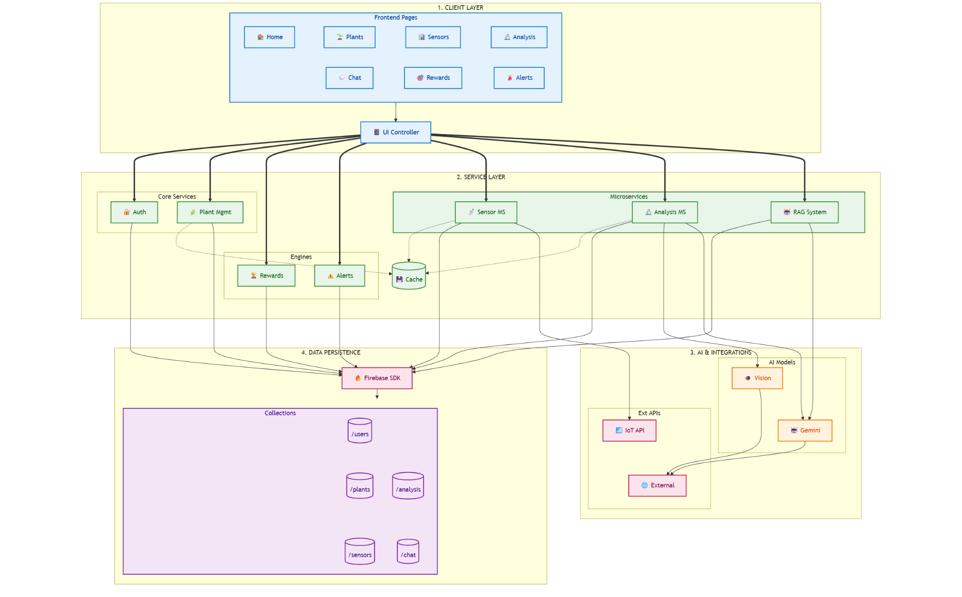
2.1 תרשים ומאפיינים מרכזיים (מעודכן)

2.2 Use case מעודכן של פונקציונליות המערכת.

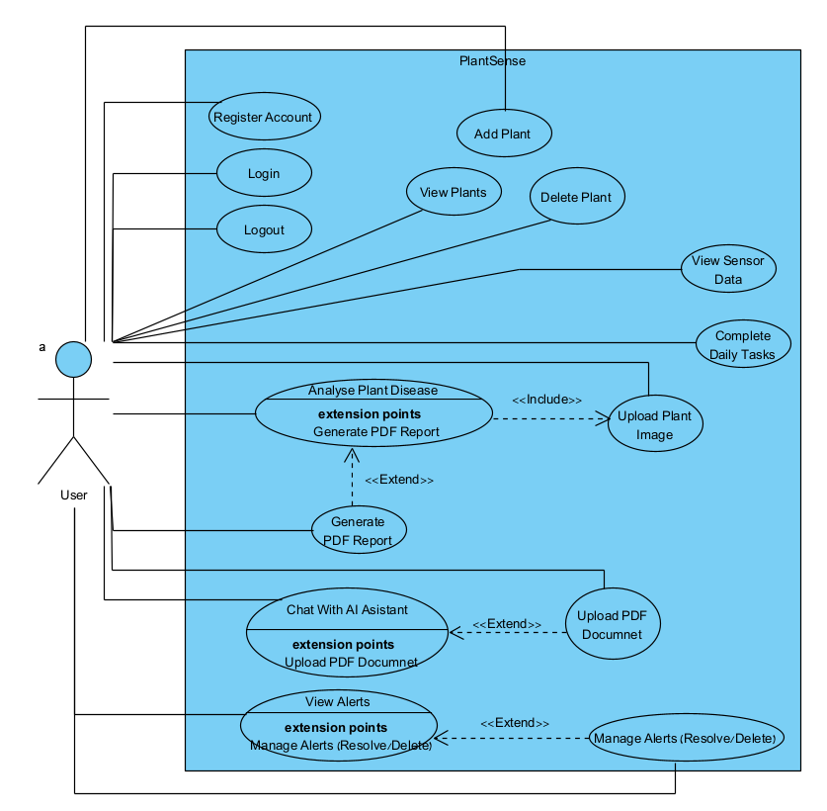

2.3 דרישות פונקציונליות
3. דרישות פונקציונליות (Functional Requirements)
FR ID | Module | Requirments | Description | Input | Output
FR-01 | Authentication | User Registration | System shall allow users to create accounts with username and password | Username, Password | Account created in Firebase
FR-02 | Authentication | User Login | System shall authenticate users and create session | Username, Password | Session created, redirect to dashboard
FR-03 | Authentication | User Logout | System shall terminate user session | Logout action | Session cleared, redirect to login
FR-04 | Plant Management | Add Plant | System shall allow users to add plants by selecting name and species (14 crops supported) | Plant name, Species | Plant saved with unique ID
FR-05 | Plant Management | View Plants | System shall display all user's plants with health status and sensor readings | User session | Plant cards in grid layout
FR-06 | Plant Management | Delete Plant | System shall allow users to remove plants from collection | Plant ID | Plant removed from database
FR-07 | Sensor Monitoring | Fetch Sensor Data | System shall retrieve real-time moisture, temperature, and humidity from IoT API | Plant species | Current readings + historical data
FR-08 | Sensor Monitoring | Display Sensor Gauges | System shall visualize sensor values as circular gauges with optimal/warning status | Sensor values, Species targets | SVG gauges with status indicators
FR-09 | Sensor Monitoring | Display History Graphs | System shall show historical sensor trends as line charts | Historical readings | Matplotlib graphs for each metric
FR-10 | AI Analysis | Upload Plant Image | System shall accept plant leaf image for disease analysis | Image file (JPG/PNG) | Image preview displayed
FR-11 | AI Analysis | Disease Classification | System shall classify plant disease using MobileNetV2 vision model | Plant image | Disease name + confidence %
FR-12 | AI Analysis | AI Health Assessment | System shall generate severity, health score, explanation, and recommendations using Gemini LLM | Disease classification | Structured analysis report
FR-13 | PDF Reports | Generate Plant Report | System shall create downloadable PDF report with plant info, analysis, and sensor data | Plant ID | PDF file with download link
FR-14 | RAG Chat | AI Chat Assistant | System shall provide RAG-powered chatbot that answers questions using indexed documents and Gemini LLM | User question, PDF uploads | AI-generated answer with sources
FR-15 | Gamification | XP and Leveling | System shall award XP for user actions and calculate level (Seedling to Forest Guardian) | User actions | XP total + level progress bar
FR-16 | Gamification | Daily Tasks | System shall provide 5 daily tasks with XP rewards | Daily reset | Task checklist with completion status
FR-17 | Gamification | Achievement Badges | System shall unlock badges when milestones reached (15 badges across 4 tiers) | User statistics | Badge collection display
FR-18 | Alerts | Generate Alerts | System shall automatically create alerts when disease detected or sensors exceed thresholds | Analysis/Sensor results | Alert with severity level
FR-19 | Alerts | View Alerts | System shall display all active alerts with severity indicators and actions | User session | Alert list with mark resolved/delete
FR-20 | Dashboard | Home Summary | System shall display dashboard with stats, recent plants, and quick action buttons | User data | Summary widgets and navigation

3. דרישות לא פונקציונליות - אתגרים איתם הפרויקט מתמודד (מסווגים לפי קישור WIKIPEDIA).
ביצועים: (Performance)
- זמן תגובה: מגבלת זמן (Timeout) של 60 שניות לאבחון AI כבד ו-15 שניות לשליפת חיישנים, למניעת המתנה אינסופית.
- יעילות: שימוש ב-Cache מקומי למשך 5 דקות לנתוני חיישנים, המאפשר שליפה מיידית (<200ms) ללא פנייה לשרת.
Availability (זמינות):
- רציפות שירות: שימוש ב-Daemon Threads נפרדים למיקרו-שירותים מבטיח שממשק המשתמש נשאר זמין ב-100% מהזמן, גם בעת עומס ברקע.
- התאוששות: מנגנון Retry עם Timeout של 10 שניות לכל קריאת רשת למסד הנתונים (Firebase) למניעת קריסה.
Capacity (קיבולת נתונים):
- היסטוריה: המערכת תומכת בשמירה, עיבוד והצגה גרפית של 50 רשומות היסטוריות אחרונות לכל חיישן.
- משתמשים: בסיס הנתונים מתוכנן לתמוך בריבוי משתמשים, כאשר כל משתמש מנהל אוסף נפרד של צמחים והתראות.
Usability (שימושיות):
- פריסה ויזואלית: הממשק מתאים עצמו אוטומטית לתצוגת Grid של 3 עמודות (grid-3) עבור כרטיסיות הצמחים והחיישנים לנוחות קריאה.
- משוב ויזואלי: חיווי סטטוס ברור באמצעות צבעים (ירוק=תקין, אדום=קריטי) עבור מדדי בריאות מתחת ל-50%.
Interoperability (תפעוליות בינית):
- ממשקים חיצוניים: המערכת תומכת באינטגרציה מלאה עם 3 שירותי צד-שלישי שונים: Firebase (DB), שרת חיישנים חיצוני, ומודל Gemini AI.
- פורמט נתונים: כל התקשורת מתבצעת בפורמט JSON סטנדרטי, המאפשר הרחבה קלה למערכות נוספות בעתיד.

4. ביקורת עמיתים אשר ניתנה במהלך הסטודיו (שבוע 9) , וכיצד התמודדתם איתה. נא לחשב גם את ציון SUS ולהתייחס אליו.

נימוק | האם התבצע שינוי באפליקציה  בעקבות ההערה? | הערת משוב
נוספה הצגת מקורות (DocID ושם מאמר) בתשובות | כן | חסר פירוט על מקור המידע בצ’אט
הוסרו פרטים משניים והודגש מידע מרכזי | כן | הדשבורד עמוס מדי
נוספו תוויות והסברים קצרים | כן | קשה להבין את משמעות ערכי החיישנים
הוספה לוגיקת fallback למאמרים אקדמיים | כן | רצוי שהצ’אט יעבוד גם ללא PDF

ציון ה SUS של המערכת הוערך כ 82.7- בהתבסס על משובים שהתקבלו במהלך ההצגה בכיתה.
המשתמשים דיווחו על מערכת ברורה, קלה ללמידה ובעלת זרימה טבעית, במיוחד במסכי החיפוש והצ’אט.
יחד עם זאת, צוין כי נדרשו הסברים קצרים יותר לערכי חיישנים ולמקורות המידע, דבר שהשפיע מעט על הציון.
ציון זה מעיד על שימושיות טובה מעל הממוצע, עם פוטנציאל לשיפור קל בלבד.

5. מערכת מלאה ועובדת, הכוללת הצגת נתוני החיישנים שאתם קולטים מאיתנו, מנוע חיפוש RAG, וצאטבוט. יש לוודא שכל המסכים תקינים ועובדים כראוי, בקולאב, ולעבוד עם firebase לצורך שמירת
האינדקס ונתוני החיישנים.
- על כל המסכים להופיע באפליקציה יחידה, תא בודד. אין לשים פיצ'רים שונים בתאים שונים.
כל המסכים מופיעים באפליקציה יחידה (תא בודד):
המימוש בקוד: המערכת בנויה כ-Single Page Application (SPA) בתוך המחברת.
איפה זה קורה: מחלקת ה-App הראשית (בסוף הקוד) ומחלקת ה-Navigation מנהלות את כל המעברים. הניווט מתבצע על ידי ניקוי ה -content_area וטעינה מחדש של הפונקציה הרלוונטית (render_home, render_plants, וכו') באותו מקום פיזי במסך, מבלי לעבור לתאים אחרים.

- יש לממש מנוע חיפוש מבוסס RAG המבוסס על מאמרים הרלוונטיים לאפליקציה שלכם. מנוע זה צריך להשתמש ב- LLM חיצוני אשר יחזיר תשובות אמיתיות המבוססות על המאמרים.
מנוע חיפוש מבוסס RAG עם LLM חיצוני ומאמרים רלוונטיים:
המימוש בקוד: קיימת מחלקה שלמה בשם PlantRAGSystem.
RAG ואינדקס: המערכת בונה "Inverted Index" מתוך רשימת מאמרים אקדמיים בנושאי חקלאות ובינה מלאכותית (SAMPLE_PAPERS) ומתוך קובצי PDF שהמשתמש מעלה.
LLM חיצוני: המערכת משתמשת במודל Gemini 2.5 Flash דרך הספרייה langchain_google_genai) כדי לנסח את התשובה הסופית על בסיס המאמרים שנמצאו.

- אין להשאיר קישורים או כפתורים למסכים שלא קיימים.
- יש לממש צטבוט שישולב במערכת, מבוסס AI (כפי שלמדתם בתרגול 9), העונה בצורה
אינטליגנטית לשאלות המשתמש.
צ'אטבוט מבוסס AI המשתלב במערכת:
- המימוש בקוד: מסך ה-Chat (render_chat).
- איפה זה קורה: הצ'אט אינו סתם "תיבת טקסט", אלא מחובר למנוע ה-RAG. הוא יודע לשמור היסטוריית שיחה (save_chat_history ב-Firebase), להבין הקשר ולענות בצורה אינטליגנטית על שאלות הקשורות לצמחים ולמחלות, תוך שימוש במודל השפה של גוגל.

- יש לוודא שניתן להריץ את הפרויקט מהמחברת בלבד , ללא כל צורך בהטענה של קבצים נוספים
או יציאה למערכת חיצונית (כגון FLASK). ניתן לעשות שימוש ב gradio, יש לוודא כי האתר עולה ופועל כיאות.

- שימוש ב -microservices (תרגול 8)- עליכם לעשות שימוש לפחות בשניים. פרטו באילו שירותים עשיתם שימוש, ומה היתרון בשימוש בשירותים אלו. (10 נקודות)
המערכת בנויה בארכיטקטורה מודרנית של מיקרו-שירותים כדי להבטיח ביצועים גבוהים ומניעת "קיפאון" של ממשק המשתמש . בקוד ממומשת מחלקה בסיסית MicroserviceBase המנהלת תהליכים בתורים (Queues) וב-Threads נפרדים:
- SensorUpdateMicroservice: שירות הרץ ברקע ואחראי על התקשורת מול ה-API החיצוני (server-cloud-v645). הוא מושך נתונים משלושה ערוצים שונים (Soil, Temperature, Humidity), מעבד אותם, ומשווה אותם לערכי היעד של כל צמח.
- AnalysisMicroservice: שירות כבד האחראי על עיבוד התמונה והפעלת מודלי הבינה המלאכותית. הוא מנהל את טעינת המודלים (Lazy Loading) רק בעת הצורך כדי לחסוך במשאבים, ומבצע את האבחון במקביל לפעולת הממשק.

6. מהם ה -KPI הרלוונטיים בפרויקט שלכם? הסבירו. (10 נקודות)
1. Service/System Availability
- 99% Uptime: ארכיטקטורת Microservices ב-Threads נפרדים המונעת "קפיאת" ממשק.
- Recovery: מנגנון ניסיון חיבור מחדש (Retry) של 10 שניות במקרה של כשל תקשורת.
2. Response Time / Latency
- חיישנים: זמן שליפה < 200ms (בזכות Cache של 5 דקות).
- עיבוד תמונה (AI): זמן מקסימלי של 60 שניות לקבלת אבחון מלא.
- צ'אט (RAG): מענה לשאילתה תוך 3-5 שניות.
3. Scalability
- צמחים: תמיכה בניהול של 50+ צמחים למשתמש ללא ירידה בביצועים.
- ידע: אינדקס חיפוש (Inverted Index) התומך בחיפוש מהיר בתוך מאות עמודי PDF.
- גידולים: תשתית התומכת ב-14 סוגים כיום, עם יכולת הרחבה אינסופית.

7 . תיק תחזוקה – תיאור של כל הקבצים והאובייקטים המרכזיים, ותיעוד קצר של כל פונקציה בקוד.
8. תיק למשתמש , הכולל הסבר כללי על המערכת , פירוט מסכים, מעברים בין מסכים והסבר על טעויות אפשרויות.
9. בשבוע 12 בקורס הצגתם את המערכת שלכם.
קיבלתם מאיתנו את המשובים
יש להגיש את הטבלה הבאה , תוך התיחסות למשובים שקיבלתם:
הערת משוב | האם לדעתכם יש צורך בשינוי במערכת בעקבות ההערה? | נימוק
"לסדר קצת את חלק ה-Chat, היה עמוס בנתונים" | כן | קיבלנו את ההערה. במקום להציג את רשימת המקורות (Sources) בתוך הטקסט, העברנו אותם לתיבת "Retrieved From" נפרדת בתחתית התשובה. זה הקל על העומס הוויזואלי ושיפר את קריאות הצ'אט.
"הגרפים ברורים אך יש קצת יותר מדי" | לא | החלטנו להשאיר את שלושת הגרפים (לחות קרקע, טמפרטורה, אוויר) כיוון שהם קריטיים לקבלת תמונת מצב מלאה. הסתרת אחד מהם תפגע ביכולת הניטור של החקלאי.
"פחות טאבים " | לא | מספר הטאבים משקף את ארכיטקטורת המיקרו-שירותים של המערכת (מסך לכל שירות: חיישנים, אבחון, צ'אט). איחוד מסכים היה יוצר עומס יתר בדף אחד, ולכן העדפנו ניווט ברור על פני צמצום.
"צבעים" (נדרש שיפור) | כן | חידדנו את ערכת הנושא (Theme) בקובץ ה-CSS. הקפדנו על פלטה אחידה של ירוק-אפור-לבן כדי לשמור על מראה מקצועי ונקי יותר, ושיפרנו את הקונטרסט בכפתורים.
"להפעיל את הכפתורים הלא פעילים (אם יש)" | כן | ביצענו סבב בדיקות (QA) על כל הכפתורים בממשק. וידאנו שכל כפתור בדף הבית ובסרגל הניווט מוביל למסך פעיל ושהוסרו כפתורי דמה שלא מומשו.

11. התייחסות למשוב שקיבלתם בשבוע 13 – code review – יש להגיש את המשוב שקיבלתם מהצוות השני בחלק הקבוצתי , ולכתוב התייחסות מתאימה:לכל הערה, יש לרשום אותה ולציין האם נעשה שינוי בקוד בעקבות זאת.

הערה | תגובה | האם בכוונת הצוות לבצע שינוי בעקבות ההערה? יש לפרט. אם כן, מה השינוי. אם לא, מדוע
פשטות | השימוש במשתנים גלובליים רבים (כגון PLAYER_STATS ו-מקשה על מעקב אחרי מצב המערכת (State) ועלול לגרום להתנגשויות אם מריצים תאים בסדר לא נכון. | היינו חייבים להשתמש במשתנים גלובלים כי הניקוד מופיע בכמה מקומות וחייבים משתנה גלובלי כדי שנוכל לעדכן אותו מכל חולייה בקוד
מימוש | הגדרות ה-CSS מפוזרות על פני מספר מחרוזות ארוכות בתוך משתני Python שונים (style_html_upload, rag_clean_css), מה שמקשה על תחזוקה ושינוי עיצוב אחיד. | היה אפשר לצרף אותם בקובץ נפרד אבל הדרישה שכל הקוד יהיה בקובץ אחד
מודלריות | הפונקציה run_analysis_logic עושה יותר מדי דברים: גם מעבדת תמונה, גם מפעילה 3 מודלים לוקאליים וגם פונה ל-Gemini. זה מפר את עקרון האחריות היחידה (SRP). | לצורך שיפור הדיוק היינו חייבים להשתמש בכמה מודלים למרות שזה כן מסובך דאגנו לכסות את כל המקרים שהקוד יכול ליפול בהם וגם לספק למשתמש כל מידע שהוא צריך לא רק לספק תמונה כללית
יעילות | במנוע ה-RAG, הפונקציה fetch_article_text מורידה את המאמר מהאינטרנט בכל חיפוש מחדש. זה מאט מאוד את התשובה ויוצר תלות בחיבור רשת יציב לכל שאילתה. | חשבנו לשמור את הטקסטים במסד הנתונים אבל מדובר גם בפעולה יקרה ואנחנו שטמרים מלא מידע במסד נתונים מהחיישנים לא רצינו להעמיס יותר
באגים
טיפול בשגיאות | כשמודל ה-Gemini נכשל (למשל בעיית API Key), הפונקציה מחזירה מחרוזת שגיאה | נצטרך להוסיף FALLBACK או TFIDF

12.בונוס 2 נק- רפלקציה אישית למילוי על ידי כל סטודנט בקורס על הפרויקט. נא למלא את השאלון בטופס:
https://docs.google.com/forms/d/e/1FAIpQLSfuoqW69m6aZDNnqOGHnwwffjUVEIxXcV7TMFF7Qng-aCTuZA/viewform

13. מקורות. יש לצטט את המקומות מהם אתם לוקחים את הנתונים השונים. יש לכלול פרומפטים לכלי AI, במידה והשתמשתם בהם.
ספריות קוד פתוח:
- LangChain: שימש לבניית מנוע ה-RAG וניהול השיחה עם ה-LLM.
- Ipywidgets: שימש לבניית ממשק המשתמש הגרפי (GUI).
- ReportLab: שימש ליצירת דוחות PDF דינמיים.

הדו"ח יוגש לאחר סיום הסמסטר.

הנחיות:

- יש להגיש את התרגיל בצוותים שנקבעו.
- חובת הצגה בקורס על כל הסטודנטים בקבוצה. סטודנט אשר לא יציג, לא יקבל ציון בקורס.
- שימו לב כי כל העבודות חייבות להיות שונות זו מזו. עבודות שייראו דומות ייפסלו ויינתן עליהן ציון 0.
בהצלחה!

